Жители Дорогомилова поддержали военно-исторические турниры для школьников
21.05.2015
Жители Дорогомилова поддержали проведение военно-патриотических игр для школьников, посвященных 70-летию Победы в Великой Отечественной войне. Их организовал клуб «Полководцы III тысячелетия», созданный при ГБУ «Дети – Детям».
В голосовании проекта «Активный гражданин», более 81% жителей района назвали полезными мероприятия на военно-патриотическую тему. Около 9,5% москвичей считают, что такие игры для школьников не нужны, столько же – 9,5% - затруднились с ответом.
К 70-летию Победы в Великой Отечественной войне историко-патриотический клуб «Полководцы III тысячелетия» организовал тематические турниры для школьников. Один из них – «Бои у озера Балатон» – состоялся в марте 2015 года. В игре были воссозданы события Великой Отечественной войны.
В клубе «Полководцы III тысячелетия» дети реконструируют сражения всех исторических эпох – от античности до новейшего времени. Готовясь к игре, участники собирают миниатюрные модели танков, самолетов, изучают историю военного костюма и развитие стрелкового вооружения. Такие турниры в клубе проводятся один-два раза в месяц.
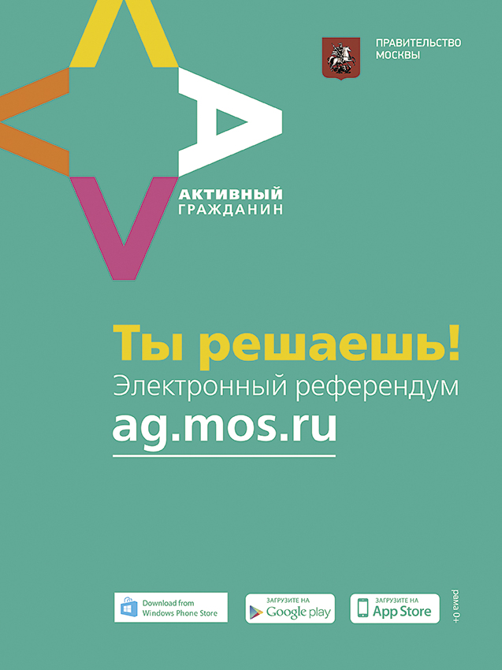

Адрес страницы: http://filevsky-park.mos.ru/presscenter/news/detail/1880277.html
Управа района Филевский парк города Москвы

